КОМИТЕТ  РЕСПУБЛИКИ ТАТАРСТАН  ПО ОХРАНЕ ОБЪЕКТОВ КУЛЬТУРНОГО НАСЛЕДИЯ |  | ТАТАРСТАН РЕСПУБЛИКАСЫНЫӉ МӘДӘНИ МИРАС ОБЪЕКТЛАРЫН САКЛАУ КОМИТЕТЫ
ПРИКАЗ БОЕРЫК
№

О включении выявленного объекта культурного наследия «Могила полного кавалера ордена Славы Б.М. Салихова», 1910 - 1956 гг., расположенного по адресу: Республика Татарстан, Муслюмовский район, с. Дусаево (Дусай), в единый государственный реестр объектов культурного наследия (памятников истории и культуры) народов Российской Федерации
в качестве объекта культурного наследия регионального значения «Могила полного кавалера ордена Славы Б.М. Салихова», 1956 г., расположенного по адресу:
Республика Татарстан, Муслюмовский муниципальный район, Баюковское сельское поселение, утверждении границ его территории и предмета охраны

В соответствии с Федеральным законом от 25 июня 2002 года № 73-ФЗ
«Об объектах культурного наследия (памятниках истории и культуры) народов Российской Федерации», Законом Республики Татарстан от 1 апреля
2005 года № 60-ЗРТ «Об объектах культурного наследия в Республике Татарстан», положительным заключением государственной историко-культурной экспертизы
от 01.12.2025 п р и к а з ы в а ю:
- Включить выявленный объект культурного наследия
«Могила полного кавалера ордена Славы Б.М. Салихова», 1910 - 1956 гг., расположенный по адресу: Республика Татарстан, Муслюмовский район, с. Дусаево (Дусай), в единый государственный реестр объектов культурного наследия (памятников истории и культуры) народов Российской Федерации
в качестве объекта культурного наследия регионального значения «Могила полного кавалера ордена Славы Б.М. Салихова», 1956 г., (вид объекта – памятник), расположенного по адресу: Республика Татарстан, Муслюмовский муниципальный район, Баюковское сельское поселение.
- Утвердить границы территории объекта культурного наследия регионального значения «Могила полного кавалера ордена Славы Б.М. Салихова», 1956 г., расположенного по адресу: Республика Татарстан, Муслюмовский муниципальный район, Баюковское сельское поселение, согласно приложению № 1
к настоящему приказу.
- Утвердить предмет охраны объекта культурного наследия регионального значения «Могила полного кавалера ордена Славы Б.М. Салихова», 1956 г., расположенного по адресу: Республика Татарстан, Муслюмовский муниципальный район, Баюковское сельское поселение, согласно приложению № 2 к настоящему приказу.
- Отделу учета объектов культурного наследия и градостроительной деятельности обеспечить внесение сведений о границах территории указанного объекта культурного наследия в Единый государственный реестр недвижимости
и единый государственный реестр объектов культурного наследия (памятников истории и культуры) народов Российской Федерации.
- Контроль за исполнением настоящего приказа оставляю за собой.

Председатель И.Н. Гущин
Приложение № 1
к приказу Комитета
Республики Татарстан по охране объектов культурного наследия
от __________ 2025 года № _____

Границы территории
объекта культурного наследия регионального значения
«Могила полного кавалера ордена Славы Б.М. Салихова», 1956 г., расположенного по адресу: Республика Татарстан, Муслюмовский муниципальный район, Баюковское сельское поселение

Карта (схема) границ территории объекта культурного наследия
регионального значения «Могила полного кавалера ордена Славы Б.М. Салихова»,
1956 г., расположенного по адресу: Республика Татарстан, Муслюмовский муниципальный район, Баюковское сельское поселение
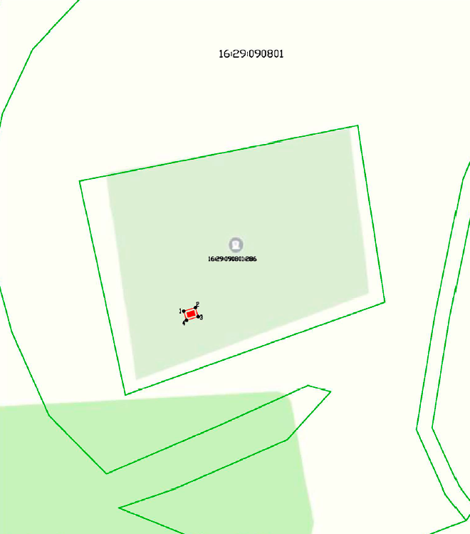
Масштаб 1:1000
Условные обозначения:
 | - граница территории объекта культурного наследия
 | - характерная точка границ территории объекта культурного наследия
 | - объект культурного наследия
 | - границы земельных участков по сведениям ЕГРН
16:29:090801:286 | - кадастровый номер земельного участка
Текстовое описание
границ территории объекта культурного наследия регионального значения
«Могила полного кавалера ордена Славы Б.М. Салихова», 1956 г., расположенного по адресу: Республика Татарстан, Муслюмовский муниципальный район, Баюковское сельское поселение
Границы территории объекта культурного наследия регионального значения «Могила полного кавалера ордена Славы Б.М. Салихова», 1956 г., расположенного по адресу: Республика Татарстан, Муслюмовский муниципальный район, Баюковское сельское поселение проходят:
Прохождение границы |  | Описание прохождения границы
от точки | до точки | Описание прохождения границы
1 | 2 | от точки 1 в северо-западном направлении по внутриквартальной границе земельного участка  с кадастровым номером 16:29:090801:286 на расстоянии 4,84 м до точки 2;
2 | 3 | от точки 2 в северо-восточном направлении по внутриквартальной границе земельного участка  с кадастровым номером 16:29:090801:286 на расстоянии 3,75 м до точки 3;
3 | 4 | от точки 3 в юго-восточном направлении по внутриквартальной границе земельного участка  с кадастровым номером 16:29:090801:286 на расстоянии 4,84 м до точки 4;
4 | 1 | от точки 4 в юго-западном направлении по внутриквартальной границе земельного участка  с кадастровым номером 16:29:090801:286 на расстоянии 3,75 м до точки 1.

Таблица характерных точек
границ территории объекта культурного наследия регионального значения
«Могила полного кавалера ордена Славы Б.М. Салихова», 1956 г., расположенного по адресу: Республика Татарстан, Муслюмовский муниципальный район, Баюковское сельское поселение
№  точки | Координаты точки в местной системе координат (МСК-16)
№  точки | X | Y
1 | 418548.43 | 2398272.83
2 | 418549.85 | 2398277.46
3 | 418546.26 | 2398278.56
4 | 418544.84 | 2398273.93
1 | 418548.43 | 2398272.83

Приложение № 2
к приказу Комитета
Республики Татарстан по охране объектов культурного наследия
от __________ 2025 года № _____

Предмет охраны
объекта культурного наследия регионального значения
«Могила полного кавалера ордена Славы Б.М. Салихова», 1956 г., расположенного по адресу: Республика Татарстан, Муслюмовский муниципальный район, Баюковское сельское поселение
- Местоположение объекта за пределами д. Дусай, в центральной части кладбища.
- Захоронение (могила) с останками Салихова Б.М. и сопровождающими захоронение предметами.

*Предмет охраны может быть изменен по результатам комплексных и научных исследований и проведения реставрационных работ.
Таблица предмета охраны
объекта культурного наследия регионального значения
«Могила полного кавалера ордена Славы Б.М. Салихова», 1956 г., расположенного по адресу: Республика Татарстан, Муслюмовский муниципальный район, Баюковское сельское поселение
№  п\п | Предмет охраны | Фотофиксация основных элементов/графические материалы
1. | Местоположение объекта за пределами д. Дусай, в центральной части кладбища | Условные обозначения:  - объект культурного наследия  Рис.1. Местоположение объекта
2. | Захоронение (могила) с останками Салихова Б.М. и сопровождающими захоронение предметами | 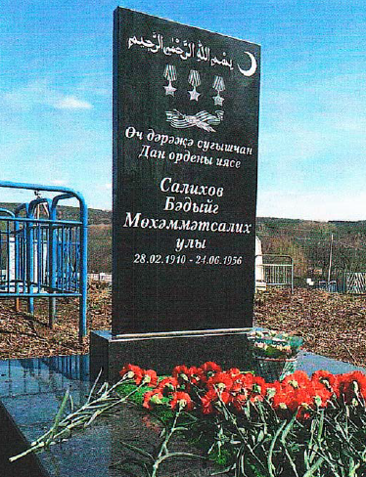  Рис.2. Общий вид

